Förteckning och information om seniorboenden i Falun

Seniorboenden i centrala Falun

Seniorboendet Björken ligger på Vallmansgatan 1. Drift: Kopparstaden.

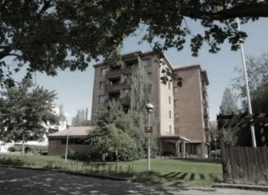
Bor du på Björken så har du en stor balkong med utsikt mot centrum eller grönområdet bakom huset. Huset har hiss och porttelefon. På varje våning finns tvättstuga.

Huset ligger nära tåg- och busstationen med närhet till shopping, kulturutbud och apotek. Björken ligger också nära tandläkare, vårdcentral och Falu lasarett.

Lägenheterna är 1 rok (38 kvm) och 2 rok (53 kvm). Det finns totalt 40 lägenheter

Seniorboendet Trädgården ligger på Nybrogatan 8. Drift: Kopparstaden.
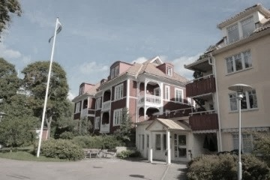
Bor du på Trädgården har du tillgång till samlingsrum, gästlägenhet, hiss och porttelefon. Du har tillgång till bastu, snickarverkstad och hobbyrum.

Du bor med promenadavstånd till centrum med apotek, bibliotek, teater, restaurang, och shopping samt Kristinehallen med konserter. Du har tillgång till garageplatser i kvarteret Pilen.

Lägenheterna är 1,5 rok (52 kvm) och 4 rok (108 kvm).

Seniorboendet Nåsgården ligger på Svärdsjögatan 11. Drift: Kopparstaden.
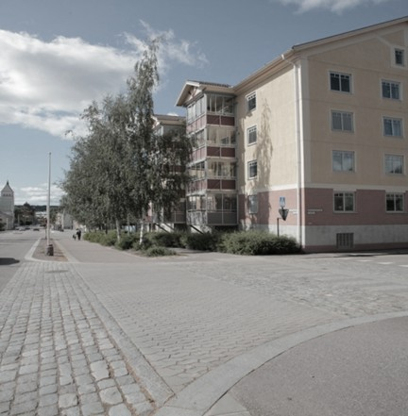
Bor du på Nåsgården har du ett komfortabelt boende med rymliga badrum och låga trösklar. I källaren finns bilparkering med direkt tillgång till hiss. Bibliotek, samlingsrum, snickarverkstad och vävstuga finns i huset och övernattningslägenhet kan lånas ut till dina besökare. För den trädgårdsintresserade finns gott om frodiga rabatter att påta i. På översta våningen, med utsikt över Falun finns en bastu.

Här finns totalt 34 st bostadslägenheter med varierad storlek, en gästlägenhet, och gemensamhetsutrymmen på 198 kvm.

Du bor med promenadavstånd till centrum med apotek, bibliotek, teater, restaurang, och shopping.

Lägenheterna är 2 rok (mellan 43–79 kvm), 3 rok (mellan 69-92 kvm) och 4 rok (mellan 88-113 kvm) En fem rum och kök finns (102 kvm).

Seniorboenden med närhet till centrala Falun

Seniorboendet Bovieran ligger på Björnbärsvägen 58, i Hälsinggården. Drift: Bovieran.
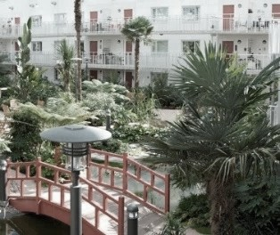
Bor du på Bovieran har du tillgång till en inglasad vinterträdgård som innegård. Bovieran består av bostadsrätter som är lägenheter.
Till huset finns 54 parkeringsplatser, soprum och cykelförråd. I huset finns hiss och porttelefon samt samlingslokal, övernattningslägenhet, styrelserum och vårdrum/motionsrum. Gemensamma aktiviteter anordnas av dem som bor här.
Det finns totalt 48 lägenheter. Storlekarna varierar mellan 64–87 kvm.

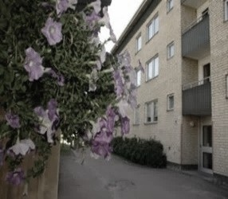
Seniorboendet Kopparvägen 41 ligger i Norslund. Drift: Kopparstaden.

Bor du på Kopparvägen 41 så har du god tillgänglighet till affär, apotek och vårdcentral. Det finns goda möjligheter att åka buss in till centrum. Sjön Runn ligger 5-10 minuters promenad bort och i närheten finns en boulebana.
Hiss finns till alla lägenheterna. Det finns inga gemensamhetsutrymmen i huset men i grannfastigheten finns möjlighet att anordna aktiviteter.
Här finns totalt 16 lägenheter.
Lägenheternas storlek är 1 rok (45- 46mkvm) och 3 rok (92m kvm)

Seniorboendet Tersen ligger på Tegelvägen 18 i Britsarvet. Drift: Föreningen Tersen
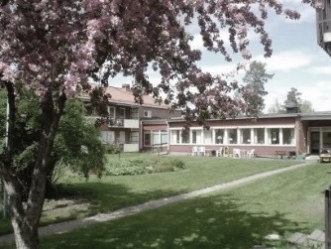
Bor du på Tersen är du en del av en Kooperativ hyresrättsförening. Det innebär att du deltar i gemensamma aktiviteter, såsom matlagning, städning, fastighetsskötsel etc. Du kan engagera dig i olika arbetsgrupper. Trädgården ger möjlighet att odla frukt, bär och grönsaker.
Här finns ett storkök med matsal och sällskapsutrymmen, vävstuga, hobbyrum, verkstad, kontor och gästrum för besökare.
Parkeringsplatser finns i anslutning till huset. Tersen består av 44 lägenheter.

Seniorboendet Herrhagsvägen 233 ligger i Herrhagen. Drift: HSB.
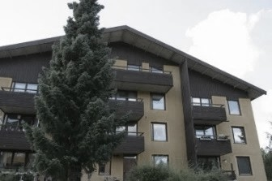
Bor du på Herrhagsvägen 233 bor du ca 2 km från centrala Falun. Du har god tillgång till parkeringsplatser. Huset är utrustat med hiss.
I källaren finns gemensamhetslokal och i huset finns en gästlägenhet. Den yttre miljön delas med övriga inom bostadsområdet.
Här finns 18 lägenheter.
Lägenheternas storlek är 2 rok (67 kvm). En lägenhet är på 3 Rok (86,3 kvm).

Seniorboenden på landsbygden

Seniorboendet Bjursåsstugorna ligger på Storgårdsvägen 2 i Bjursås. Drift: Kopparstaden.
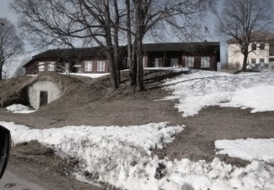
Bor du i Bjursåsstugorna så har du tillgång till en grönskande och lugn vardag nära naturen. Stugorna ligger i nära anslutning till Bjursåsgården och Sandtäktsgården och du har ca 350 meter till närmaste butik. Varje lägenhet har en egen ingång och tillgång till egen uteplats.
Bjursåsstugorna ligger i närheten av Bjursås ski center med skidbackar, restauranger och en rad aktiviteter. Längdskidåkning i Sörskog finns en kort biltur bort.
Här finns 10 lägenheter. Storlekarna på lägenheterna är 1 rok (ca 38 kvm) och 2 rok (ca 45 kvm).

Seniorboendet Källestugorna ligger på Idrottsvägen 10–22, i Svärdsjö. Drift: Kopparstaden
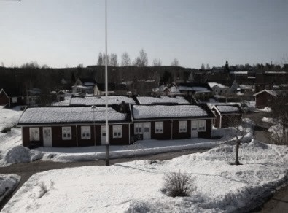
Bor du i Källestugorna har du generösa grönområden och närhet till ortens centrum. Du har en egen ingång och tillgång till egen uteplats.
Byggnaden ligger i nära vård- och omsorgsboendet Källegården där hemtjänsten finns lokaliserad och en träffpunkt finns. En liten bit bort finns badsjöar och skogen är ett stenkast bort. Det är ca 700 meter till närmaste butik.
Här finns 28 lägenheter
Storlekarna på lägenheterna är 1 rum och kök (ca 38 kvm) och 2 rum och kök (ca 47 kvm).

Summa seniorboenden.
 | Seniorboende
Björken | 40
Bovieran | 48
Nåsgården | 34
Futurum | 25
Kopparvägen | 16
Korsnäs | 30
Tersen | 44
Bjursåsstugorna | 12
Källestugorna | 28
Svärdsjö | 12
Herrhagsvägen | 18
Summa | 307

